刪除某路徑中相同名稱的資料夾檔案

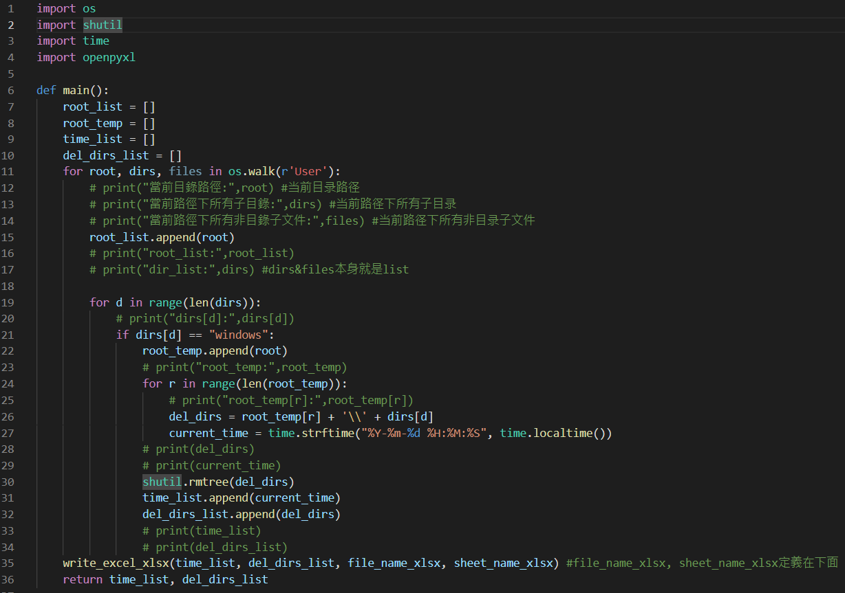

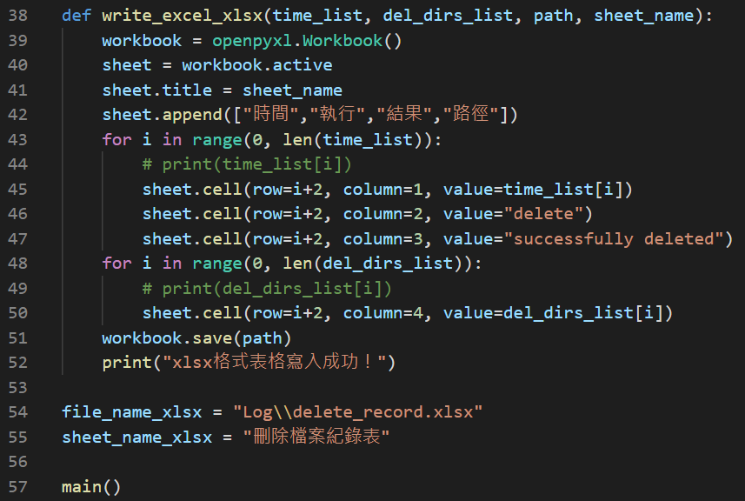

Sheet name = 工作表

Workbook = 工作簿

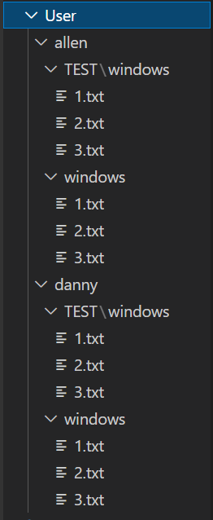(檔案已刪除)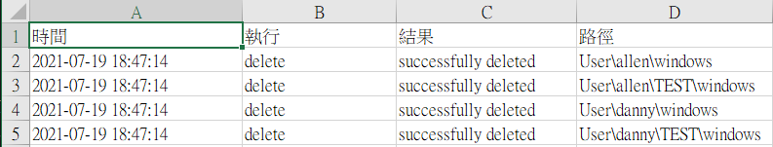

(將刪除紀錄記在excel中)